Bonnes fêtes de la Nativité et du Nouvel An

A l’occasion des fêtes de la Nativité et du Nouvel an, il me plait de souhaiter à tout le personnel de la Direction Générale du Développement Territorial, de très belles fêtes de fin d’année.

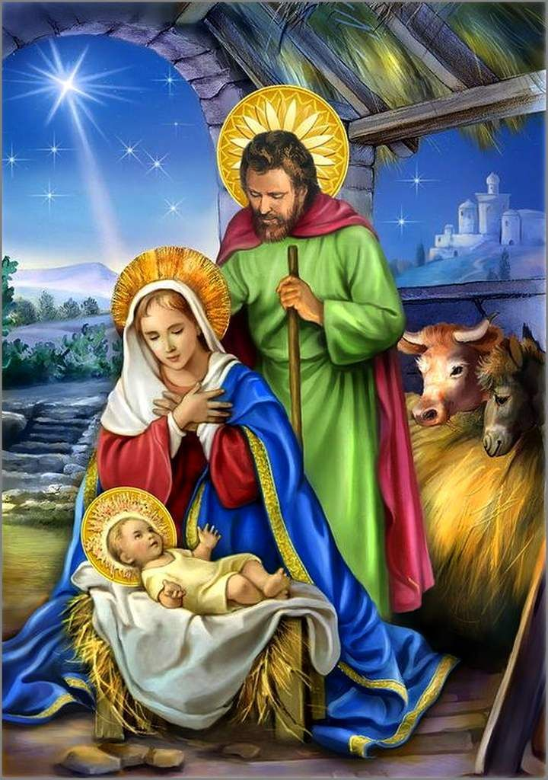
Que Dieu sème dans nos familles, la joie et le bonheur et qu’il accorde à notre pays la paix et la concorde sociale.
Bonnes fêtes à toutes et tous !

Félix Charles DALLA
Directeur Général du Développement Territorial

